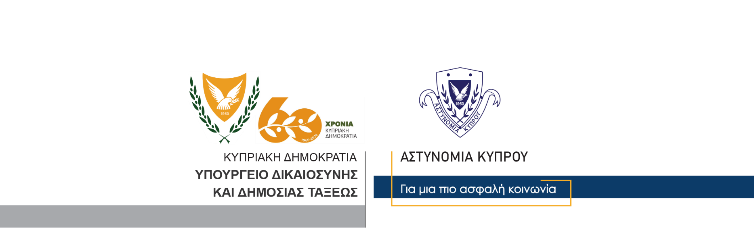

Υποδιεύθυνση Επικοινωνίας
Δημοσίων Σχέσεων & Κοινωνικής Ευθύνης

18 Νοεμβρίου, 2020
Δελτίο Τύπου 4 – Αναφορικά με τα επεισόδια κατά τη διάρκεια εκδήλωσης διαμαρτυρίας στη Λεμεσό 14/11/2020
Σε σχέση με τα επεισόδια που εκτυλίχθηκαν κατά τη διάρκεια της πιο πάνω εκδήλωσης, τα εννέα άτομα, τα οποία συνελήφθησαν και τέθηκαν υπό τριήμερη κράτηση, οδηγήθηκαν σήμερα ενώπιον του Επαρχιακού Δικαστηρίου Λεμεσού.

.

Υποδιεύθυνση Επικοινωνίας

